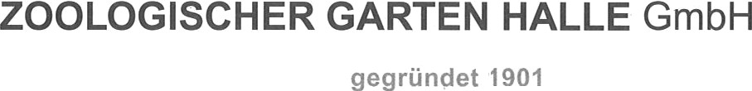

Zoologischer Garten Halle GmbH -Fasanenstr. 5a D-06114 Halle (Saale)

Ihre Zeichen Ihre Nachricht Unsere Zeichen

A

# **Agreement of Donation**

Telefon: 49 (0) 345 5203-300

Telefax: +49 (0) 345 5203-444

E-Mail: [office@zoo-halle.de](mailto:office@zoo-halle.de)

Internet: [www.zoo-halle.de](http://www.zoo-halle.de/)

Datum

20/11/2024

Between the Zoologischer Garten Halle GmbH, represented by zoo director Dr. Dennis Müller, and Prague Zoo, represented by zoo director Miroslav Bobek the following agreement is made:

The Zoo Halle GmbH hands over to **Zoologická zahrada hI.m. Prahy**

U Trojského zámku 210/3 171 00 Prague

Czechia

# 1,0 Guinea short-beaked echidna

*(Tachyglossus aculeatus lawesii)*

as a donation within the EEP of EAZA

Dr. Dennis Müller Miroslav Bobek

Zoo director and CEO Zoo director

Sitz der Gesellschaft: Halle (Saale) Amtsgericht Stendal HRB-209326 Gesellschafter: Stadt Halle (Saale) Vorsitzende des Autsichlsrates: Beigeordnete XXX Geschäftsführer: Dr. Dennis Müller



Steuernummer: 110/108/91126 USf.ID. DE 171 046 778

Finanzamt Halle (Saa le) anerkannf gemeinnü fzig

Bankverbindung: Saalesparkasse IBAN: DE07 8005 3762 0387 0809 37 BIC: NOLADE21HAL

Mitglied:

Bundes verband für fachgerechten Nalur- und Artenschutz e. \/. European Association of Zoos and Aquaria (EAZA)

S pecies 360

Verband der Zoologischen Gärten e. V. (VdZ)

Zoologische Gesellschaft für Arten- und Populalionssch um e. V.

Deu fsche Gesellschafl fiJr Herpetologie und Terrarienkunde e. V. (DGHT)